Здоровый образ жизни в семье
Все родители хотят, чтобы их ребенок рос здоровым, сильным, крепким, выносливым. Но очень часто забывают о том, что хорошие физические данные обусловлены тем образом жизни, который ведет семья, двигательной активностью ребенка. Результаты последних исследований подтверждают, что в современном высокотехнологичном обществе необходимо будет уделять гораздо больше внимания ЗОЖ, физическому развитию человека, поскольку становится все меньше стимулов для естественного движения.
Мы живем в экономно построенных квартирах, темп современной жизни вынуждает нас часто пользоваться личным или городским транспортом, получать информацию с помощью радио, телевидения, интернета - все это требует крепкого здоровья. Учеба и сидячая работа обусловливают необходимость двигательной компенсации - с помощью занятий физкультурой и спортом, игр, активного отдыха. В связи с этим мы обязаны научить наших детей своевременно и полностью использовать благотворное воздействие физических упражнений - как жизненную необходимость в противовес «болезням цивилизации».
«Берегите здоровье смолоду!» - эта пословица имеет глубокий смысл. Формирование здорового образа жизни должно начинаться с рождения ребенка для того чтобы у человека уже выработалось осознанное отношение к своему здоровью.
Условия, от которых зависит направленность формирования личности ребенка, а также его здоровье, закладываются в семье. То, что прививают ребенку с детства и отрочества в семье в сфере нравственных, этических и других начал, определяет все его дальнейшее поведение в жизни, отношение к себе, своему здоровью и здоровью окружающих.
Поэтому родители должны сами воспринять философию ЗОЖ и вступить на путь здоровья.
Существует правило: "Если хочешь воспитать своего ребенка здоровым, сам иди по пути здоровья, иначе его некуда будет вести!".
Понятие о здоровом образе жизни включает в себя много аспектов:
- Соблюдение режима дня.
В детском саду режим соблюдается, а вот дома не всегда. Необходимо объяснить детям, что нужно рано ложиться и рано вставать. И неукоснительно соблюдать это правило.
- Культурно-гигиенические навыки.
Дети должны уметь правильно умываться, знать, для чего это надо делать. Вместе с детьми рассматривайте ситуации защиты от микробов и делайте вывод, который дети должны хорошо усвоить: не есть и не пить на улице; всегда мыть руки с мылом, вернувшись с улицы, перед едой, после туалета. Вместе с детьми посчитайте, сколько раз в день им приходится мыть руки.
- Культура питания.
Нужно есть больше овощей и фруктов. Рассказать детям, что в них много витаминов: А, В, С, Д, в каких продуктах они содержатся и для чего нужны.
- Витамин А - морковь, рыба, сладкий перец, яйца, петрушка. Важно для зрения.
- Витамин В - мясо, молоко, орехи, хлеб, курица, горох (для сердца).
- Витамин С - цитрусовые, капуста, лук, редис, смородина (от простуды).
- Витамин Д - солнце, рыбий жир (для косточек).
4. Гимнастика, физкультурные занятия, занятия спортом, закаливание и подвижные игры.
Если человек будет заниматься спортом, он проживет дольше. Дети должны знать, почему так говорят. Обязательно ежедневно проводить гимнастику
Среди множества факторов, оказывающих влияние на рост, развитие и состояние здоровья ребёнка, двигательной активности принадлежит основная роль. От степени развития естественной потребности ребенка в движении во многом зависят развитие двигательных навыков, памяти, восприятия, эмоции, мышления. Поэтому очень важно обогащать двигательный опыт ребёнка.
В дошкольном возрасте ребенок еще не способен осознанно и адекватно следовать элементарным нормам гигиены и санитарии, выполнять требования ЗОЖ, заботиться о своем здоровье. Все это выдвигает на первый план задачу перед родителями по выработке у маленького ребенка умений и навыков, способствующих сохранению своего здоровья.
Безусловно, здоровье детей напрямую зависит от условий жизни в семье, санитарной грамотности, гигиенической культуры родителей и уровня их образования.
Как правило, у нас, взрослых, возникает интерес к проблеме воспитания привычки к здоровому образу жизни лишь тогда, когда ребёнку уже требуется психологическая или медицинская помощь. Готовность к здоровому образу жизни не возникает сама собой, а формируется у человека с ранних лет, прежде всего внутри семьи, в которой родился и воспитывался ребенок.
Ребенок должен узнать лучшие семейные российские традиции, понять значение и важность семьи в жизни человека, роль ребенка в семье, освоить нормы и этику отношений с родителями и другими членами семьи. Духовное здоровье - это та вершина, на которую каждый должен подняться сам. ЗОЖ служит укреплению всей семьи.
Основной задачей для родителей является: формирование у ребенка нравственного отношения к своему здоровью, которое выражается в желании и потребности быть здоровым, вести ЗОЖ. Он должен осознать, что здоровье для человека важнейшая ценность, главное условие достижения любой жизненной цели, и каждый сам несет ответственность за сохранение и укрепление своего здоровья. В этом ничто не может заменить авторитет взрослого.
Формируя здоровый образ жизни ребенка, родители должны привить ребенку основные знания, умения и навыки:
- знание правил личной гигиены, гигиены помещений, одежды, обуви;
- умение правильно строить режим дня и выполнять его;
- умение взаимодействовать с окружающей средой: понимать, при каких условиях (дом, улица, дорога, парк, детская площадка безопасна для жизни и здоровья;
- умение анализировать опасные ситуации, прогнозировать последствия и находить выход из них;
- знание основных частей тела и внутренних органов, их расположение и роль в жизнедеятельности организма человека;
- понимание значения ЗОЖ для личного здоровья, хорошего самочувствия, успехов в занятиях;
- знание основных правил правильного питания;
- знание правил сохранения здоровья от простудных заболеваний;
- умение оказывать простейшую помощь при небольших порезах, ушибах;
- понимание значения двигательной активности для развития здорового организма;

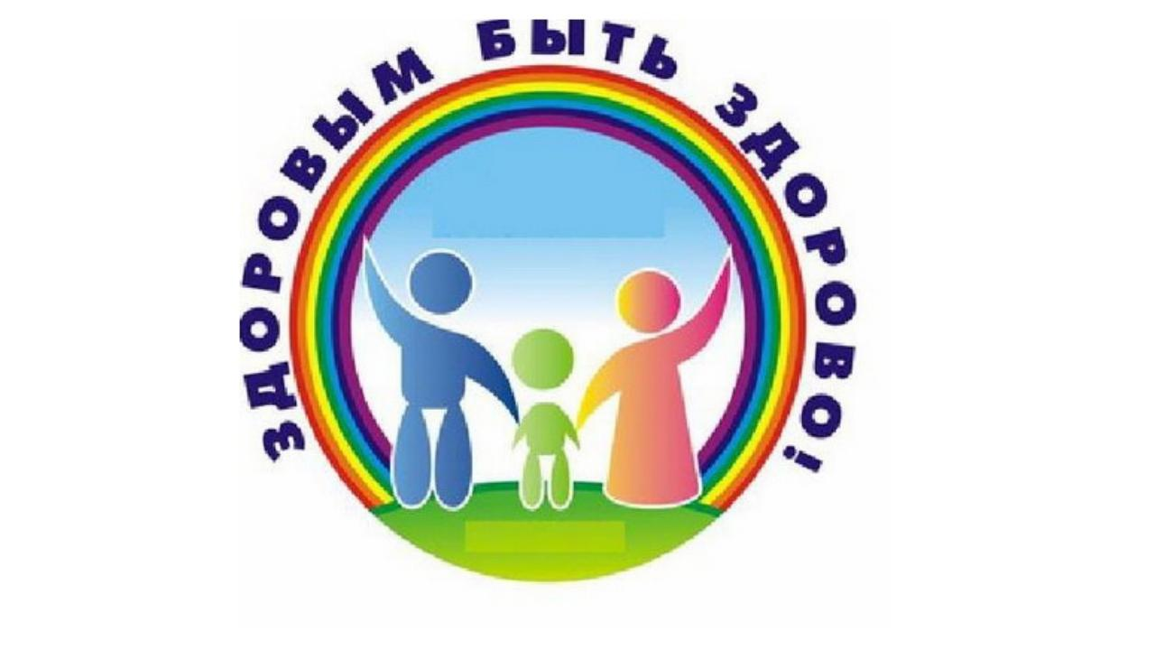

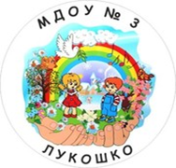

Консультация
«Здоровый образ жизни в семье»

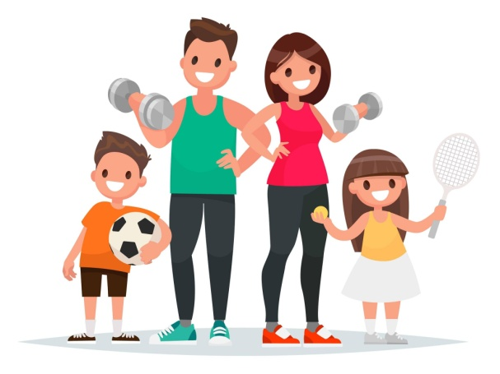

Воспитатель: Винокурова А. К.

г. Тутаев
2022 г.

